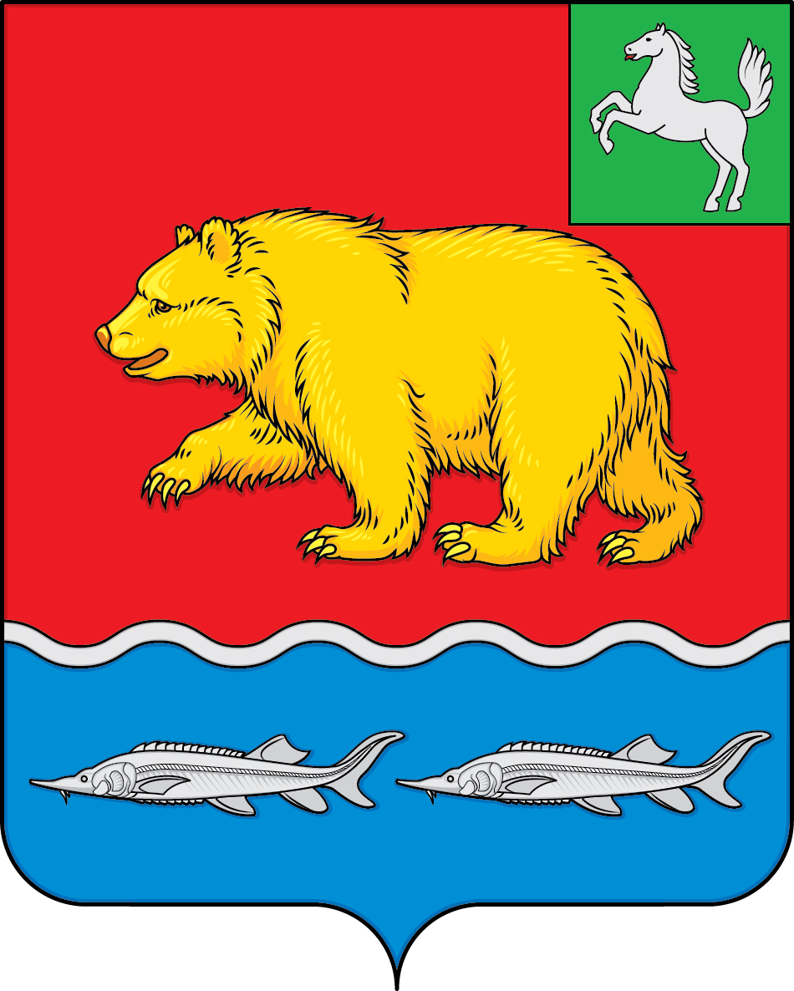

КОНТРОЛЬНО-СЧЕТНЫЙ ОРГАН
МУНИЦИПАЛЬНОГО ОБРАЗОВАНИЯ «МОЛЧАНОВСКИЙ РАЙОН»
ул. Димитрова, 25, с. Молчаново, Томская область, 636330
тел. (838256) 22-6-46, тел./(факс) 22-9-14
адрес электронной почты: ml-dumako@tomsk.gov.ru

23.10.2023_______№ ___45_____  На № 05-06-2620/23 от 16.10.2023 | Главе Молчановского района  Ю.Ю. Салькову  Председателю Думы  Молчановского района  С.В. Меньшовой

Заключение

на проект решения Думы Молчановского района «О внесении изменений в решение Думы Молчановского района от 27.12.2022 № 56 «Об утверждении бюджета муниципального образования «Молчановский район» на 2023 год

и на плановый период 2024 и 2025 годов»

По результатам экспертизы проекта решения Думы Молчановского района «О внесении изменений в решение Думы Молчановского района от 27.12.2022 № 56 «Об утверждении бюджета муниципального образования «Молчановский район» на 2023 год и на плановый период 2024 и 2025 годов»
(далее – проект решения) Контрольно-счетный орган муниципального образования «Молчановский район» (далее – КСО Молчановского района) отмечает следующее.
Заключение на проект решения подготовлено в соответствии со статьей 157 Бюджетного кодекса Российской Федерации, Федеральным законом от 07.02.2011 № 6-ФЗ «Об общих принципах организации и деятельности контрольно-счетных органов субъектов Российской Федерации и муниципальных образований», Положением о Контрольно – счетном органе муниципального образования «Молчановский район», утвержденным решением Думы Молчановского района от 01.03.2022 № 8, Положением «О бюджетном процессе в муниципальном образовании «Молчановский район», утвержденным решением Думы Молчановского района от 26.12.2019 № 40 (далее – Положение о бюджетном процессе), и иными нормативными правовыми актами Российской Федерации, Томской области и муниципального образования «Молчановский район» (далее – Молчановский район).
В ходе экспертизы проекта решения КСО Молчановского района проведены:
- проверка соответствия бюджетной классификации, отраженной в соответствующих приложениях к проекту решения, Приказу Минфина России от 17 мая 2022 № 75н «Об утверждении кодов (перечней кодов) бюджетной классификации Российской Федерации на 2023 год (на 2023 год и на плановый период 2024 и 2025 годов)»;
- анализ сопоставимости показателей приложений проекта решения;
- анализ финансирования муниципальных программ;
- анализ содержания пояснительной записки к изменениям в бюджет с целью определения наличия обоснований вносимых изменений, проверки соблюдения принципа прозрачности (открытости).

Внесение изменений в решение Думы Молчановского района от 27.12.2022 № 56 «Об утверждении бюджета муниципального образования «Молчановский район» на 2023 год и на плановый период 2024 и 2025 годов» обусловлено необходимостью уточнения основных характеристик бюджета на 2023 год на плановый период 2024 и 2025 годов.
(тыс.рублей)
 | Решение от 27.12.2022  № 56 (2023 год) | Решение от 26.01.2023  № 1  (2023 год) | Решение от 30.03.2023  № 11  (2023 год) | Решение от 15.06.2023  № 29  (2023 год) | Решение от 27.07.2023  № 37  (2023 год) | Проект решения  (2023 год) | Корректировка  («+» - увеличение; «-» -уменьшение)
 |  |  |  |  |  |  | от первона-  чального |  | с учетом последних изменений
 |  |  |  |  |  |  | тыс. рублей | темп роста,% | тыс. рублей | темп ,%
Доходы, в том числе: | 796 130,2 | 814 611,7 | 824 503,1 | 876 675,4 | 912 801,2 | 932 375,9 | 136 245,7 | 17,1 | 19 574,7 | 2,1
налоговые и неналоговые | 85 903,7 | 85 903,7 | 85 903,7 | 85 903,7 | 85 903,7 | 85 903,7 | 0,0 | 0,0 | 0,0 | 0,0
безвозмездные поступления | 710 226,5 | 728 708,0 | 738 599,4 | 790 771,7 | 826 897,5 | 846 472,2 | 136 245,7 | 19,2 | 19 574,7 | 2,4
Расходы | 801 880,2 | 853 533,6 | 863 844,3 | 916 016,6 | 952 142,4 | 971 717,1 | 169 836,9 | 21,2 | 19 574,7 | 2,1
Профицит (+), дефицит (-) | -5 750,0 | -38 921,9 | -39 341,2 | -39 341,2 | -39 341,2 | - 39 341,2 | -33 591,2 | х | 0,0 | х

Согласно пояснительной записке к проекту решения, доходная часть бюджета на 2023 год увеличена на 19 574,7 тыс. рублей (безвозмездные поступления) и составляет 932 375,9 тыс. рублей.
В 2024 году доходная часть бюджета увеличена на 18 136,5 тыс. руб., в 2025 году увеличена на 133,8 тыс. руб.
Расходная часть бюджета на 2023 год увеличена в целом на 19 574,7 тыс. рублей и составляет 971 717,1 тыс. рублей, в том числе за счет увеличения расходов по главным распорядителям:
- Администрация Молчановского района на сумму 4 625,6 тыс. рублей;
- Дума Молчановского района на сумму 35,9 тыс. рублей;
- КСО Молчановского района на сумму 20,2 тыс. рублей;
- Управление финансов Администрации Молчановского района на сумму 2 506,3 тыс. рублей;
- Муниципальное казенное учреждение «Управление образования Администрации Молчановского района Томской области» на сумму 12 327,9 тыс. рублей.
- Муниципальное казенное учреждение «Отдел по управлению муниципальным имуществом Администрации Молчановского района Томской области» на сумму 58,8 тыс. рублей.
В связи с представленными изменениями по доходам и расходам дефицит не изменился и составил 39 341,2 тыс. рублей.
Расходная часть бюджета на 2024 год увеличена в целом на 18 136,5 тыс. рублей и составляет 562 816,7 тыс. рублей, на 2025 год увеличена в целом на 133,8 тыс. рублей и составляет 550 959,1 тыс. рублей. В связи с представленными изменениями по доходам и расходам профицит не изменился.

Изучен проект решения Думы Молчановского района «О внесении изменений в решение Думы Молчановского района от 27.12.2022 № 56 «Об утверждении бюджета муниципального образования «Молчановский район» на 2023 год и на плановый период 2024 и 2025 годов».
Анализ финансирования муниципальных программ показал, что проектом решения предполагается увеличение их объемов по сравнению с первоначальным бюджетом на 2023 год на общую сумму 164 143,9 тыс. рублей и по сравнению с последними изменениями на общую сумму 15 590,9 тыс. рублей по 8 муниципальным программам.
В соответствии с пунктом 2 статьи 179 Бюджетного кодекса Российской Федерации муниципальные программы подлежат приведению в соответствие с решением о бюджете не позднее трех месяцев со дня вступления его в силу.
По результатам проведенной экспертизы проекта решения КСО Молчановского района считает, что проект решения в целом соответствует требованиям бюджетного законодательства и может быть направлен на рассмотрение Думой Молчановского района.

Председатель Контрольно-счетного органа
муниципального образования
«Молчановский район» Н.М. Ткаченко

